5. ВОЗНЕСЕНИЕ ИИСУСА

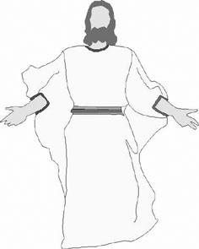 | Материалы и инструменты: картон (можно даже взять коробку из-под конфет), бумага, ножницы, клей, карандаши или фломастеры, или краски и кисточки, белая нитка, иголка.  Наклейте картинку на картон. Фигурку Иисуса вырежьте, наклейте на небольшой кусочек картона и вырежьте, т.е. она должна получится плотной.  Раскрасьте картинку и фигурку Иисуса. Затем протяните нитку через фигурку, проколов в верху и внизу. Привяжите фигурку к картинке: сделайте небольшие насечки вверху и внизу картинки, фигурку положите на картинку, нитку обтяните вокруг картинки и завяжите так, чтобы фигурка Иисуса плотно прижималась к картинке.  Поделка готова. Теперь, если вы будете двигать нитку, то Иисус будет подниматься с земли на облако. | 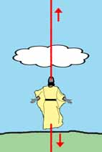  Нитка изображена красным цветом, чтобы вам было лучше видно. На самом деле она должна быть белой.

4. ПТИЧКА (мозаика)
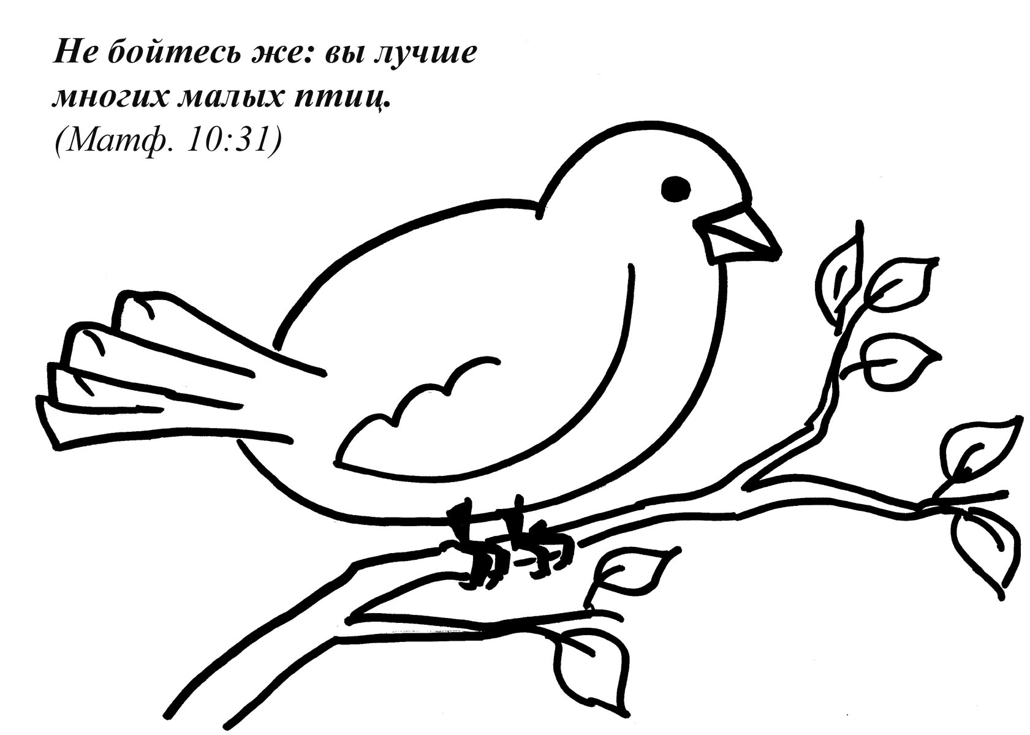 | Материалы и инструменты: картон, бумага, ножницы, клей ПВА, яичная скорлупа, гуашевые краски, кисточки.  Наклейте картинку на картон (у вас должен получится размер листа А5, то есть половика А4). Дайте клею высохнуть. Затем намажьте клеем всю птичку, оставляя голову и границы крылышка (чтобы оно выделялось). Посыпьте на места, намазанные клеем, яичную скорлупу. Дайте высохнуть. Получится нечто вроде мозаики.  А теперь возьмите краски и раскрасьте ее "перышки" по вашему вкусу, а также и все остальное (ветку, листья). Голову птички лучше не обклеивать скорлупой, а просто раскрасить. Не забудьте объяснить детям Библейский стих, помещенный на картинке.

1. ЗАКЛАДКИ
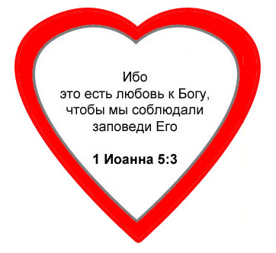
Материалы и инструменты: Цветной картон, бумага, ножницы, клей.
Предлагаем вам несложную поделку: закладку в Библию. Сначала скопируйте предлагаемые ниже картинки себе в компьютер. Затем распечатайте их нужное количество.
Пусть дети вырежут понравившуюся картинку, а потом, приложив ее к картону, обведут, отступая 5 мм от края. Должна получиться такая же форма, только побольше. Теперь склеиваем их и получаем примерно такую закладку, как изображено слева.

